СЭД-2020-299-01-01-07.С-5

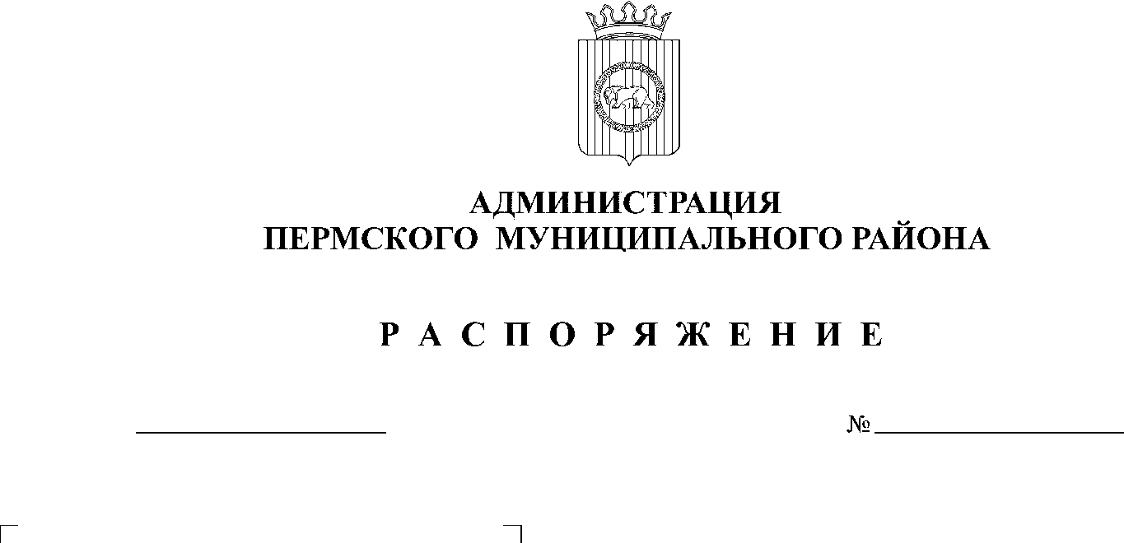
На основании статьи 2 Закона Пермского края от 22.12.2014 № 416-ПК «О закреплении дополнительных вопросов местного значения за сельскими поселениями Пермского края и о внесении изменения в Закон Пермского края «О бюджетном процессе в Пермском крае», пункта 5 Правил предоставления коммунальных услуг собственникам и пользователям помещений и многоквартирных домах и жилых домов, утвержденных постановлением Правительства Российской Федерации от 06.05.2011 № 354:

14.09.2020
1. Рекомендовать главам сельских поселений Пермского муниципального района принять нормативные акты о начале отопительного периода 2020-2021 годов с 15 сентября 2020 года.
2. Организациям, потребляющим тепловую энергию, в срок до 15 сентября 2020 года обеспечить заполнение систем теплопотребления, проверить работоспособность теплопотребляющих установок и оборудования.
3. Рекомендовать теплоснабжающим организациям в срок до 15 сентября 2020 года обеспечить котельные необходимым количеством топлива (мазут, уголь), в том числе сформировать необходимые резервы, обеспечить заполнение систем теплоснабжения, проверить работоспособность оборудования и тепловых сетей, провести пробные топки.
3.1. Руководителям теплоснабжающих организаций, оказывающих услуги по теплоснабжению социальных объектов (школьные и дошкольные учреждения, объекты здравоохранения), при наличии технической возможности и заявки руководителей социальных объектов приступить к подаче тепловой энергии на указанные объекты ранее срока, установленного пунктом 1 настоящего распоряжения.
4. Процесс запуска тепла и регулировку гидравлических режимов систем теплоснабжения и теплопотребления завершить до 02 октября 2020 года.
5. Настоящее распоряжение разместить на официальном сайте Пермского муниципального района www.permraion.ru.
6. Распоряжение вступает в силу со дня его подписания.
7. Контроль исполнения настоящего распоряжения оставляю за собой.

И.п. главы муниципального района В.П. Ваганов

